ÉGÉSTERMÉK ELVEZETÉS
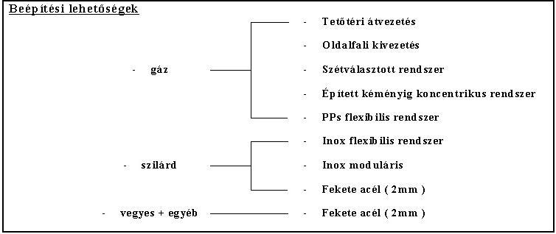
GÁZ TÜZELŐANYAG ÉGÉSTERMÉK ELVEZETÉSE
-ÉGÉSTERMÉK ELVEZETŐK TURBÓS KAZÁNOKHOZ
Az égéstermék hőmérséklete kb. 130-150 C° ezért a elvezető anyaga lehet Alumíniumból, vagy Inoxból. Kiválasztáskor érdemes arra figyelni, hogy amennyiben egy már meglévő falazott kéménybe akarunk béléscsövet elhelyezni, lehetőség szerint a koncentrikus (dupla csöves) megoldást válasszuk az égéstermék elvezető teljes hosszában, hiszen a falazott kéményben jelen lévő szennyeződések nagy mértékben károsíthatja a gázkazánunkat aminek következtében jelentősen megnőhet a kazán karbantartási költsége.

A turbós kazánokhoz ajánlott égéstermék elvezető rendszer az Alu/Alu

-ÉGÉSTERMÉK ELVEZETŐK KONDENZÁCIÓS KAZÁNOKHOZ
Mivel a kondenzációs kazánok a kiáramló füstgázban lévő hőmennyiséget hasznosítják, ennek következtében a kiáramló füstgáz hőmérséklete 50-60 C°, minek következtében az égéstermék elvezetőben kondenzátum keletkezik, ez a folyadék enyhén savas kémhatású, ezért az elvezető anyaga ideális esetben PPS vagy Inox lehet .
A kondenzációs kazánokhoz ajánlott égéstermék elvezető rendszer az PPs/Alu
SZILÁRD TÜZELŐ ANYAG ÉGÉSTERMÉK ELVEZETÉSE
A szilárd tüzelőanyag égéstermékének elvezetésekor nagyon fontos figyelembe venni , hogy a kiáramló füstgáz hőmérséklete kb. 400 C°., ezért a kiválasztott acél égéstermék elvezető rendszer falvastagsága a lehető legvastagabb legyen. A BRILON acél elevezetők falvastagsága 2mm.

Kiválasztási segédlet turbós és kondenzációs kazánok esetén
24 kW-os kazánok maximális hatótávolsága különböző kéménytípusok esetén
Ventilátor nyomás (Pa) | Tetőtéri átvezetés |  | Szétválasztott rendszer* | Épített kémény, kéményig koncentrikus rendszer |  |  | Oldalfali kivezetés
 | Ø 60/100 mm | Ø 80/125 mm | Ø 80/80 mm | Ø 60/100 mm 14x14 cm kürtőben | Ø 80/125 mm 14x14 cm kürtőben | Ø 80/125 mm 130 mm körtőben | Ø 60/100 mm 1db 90⁰-os könyökkel | Ø 80/125 mm 1db 90⁰-os könyökkel
40 | 0 m | 3 m | 9 m | 4 m | 6 m | 6 m | 0 m | 1 m
50 | 1 m | 5 m | 14 m | 5 m | 10 m | 8 m | 0 m | 2 m
60 | 2 m | 7 m | 18 m | 6 m | 14 m | 11 m | 1 m | 3 m
70 | 3 m | 9 m | 23 m | 8 m | 17 m | 13 m | 2 m | 5 m
80 | 4 m | 11 m | 26 m | 9 m | 20 m | 15 m | 3 m | 6 m
90 | 5 m | 12 m | 30 m | 10 m | 23 m | 18 m | 4 m | 8 m
100 | 6 m | 14 m | 34 m | 12 m | 26 m | 19 m | 5 m | 9 m
110 | 7 m | 16 m | 38 m | 13 m | 28 m | 21 m | 6 m | 11 m
120 | 8 m | 17 m | 41 m | 15 m | 31 m | 23 m | 7 m | 12 m
130 | 9 m | 19 m | 44 m | 16 m | 34 m | 25 m | 8 m | 13 m
140 | 10 m | 21 m | 48 m | 18 m | 36 m | 27 m | 9 m | 15 m
150 | 11 m | 22 m | 51 m | 19 m | 39 m | 28 m | 10 m | 16 m
90⁰-os könyök és tisztító T-idomesetén 1,0 m-el csökken a csőhossz
45⁰-os könyök esetén 0,5 m-el csökken a csőhossz
* A levegő bevezető és az égéstermék-elvezető cső együttes hossza

Kondenzációs kazánokról röviden
Nagyon fontos szerepe van a kiáramló égéstermék hőmérsékletének. A technika fejlődése a gázkazánoknál lehetővé tett, hogy ideális esetben egy kondenzációs gázkazán akár 108%-os hatásfokon működjön. Ennek eléréséhez a kiáramló égéstermék hőmérséklete jelentősen lecsökken, lehetőséget biztosítva ezáltal, a vízgőz lecsapódására a kémény belső falán. A kicsapódott vízgőz az elvezető belső falán lerakódott szennyeződésekkel keveredve enyhén savas kémhatású elegyet hoz létre, amit kondenzátumnak nevezünk. A savas kémhatásnak rendkívül hatékonyan áll ellen a PPs nevű műanyag és a rozsdamentes acél.
A keletkezett kondenzátum mennyiségét az határozza meg, hogy a távozó füstgáz és a külső környezet hőmérséklete mekkora mértékben tér el egymástól. Egy modern kondenzációs kazánnál a kiáramló égéstermék hőmérséklete 50-60 C⁰, a külső hőmérséklet -10 C⁰, akkor nyilvánvalóvá válik, hogy a kémény fala nem tud felmelegedni harmatpont fölé, így a páralecsapódás feltételei adottak.
Turbós kazánok
Fontos tudni, hogy a kiáramló füstgáz hőmérséklete kb. 140-160 C⁰, ami már nem biztosít lehetőséget kondenzátum keletkezésére (csak elhanyagolható mértékben), ezért az égéstermék elvezető anyaga, a gazdaságosságot figyelembe véve alumínium, de ezen kívül lehet még rozsdamentes acél is. Ha alapul veszünk egy modern turbós gázkazánt, ahol a kiáramló égéstermék hőmérséklete 140-160 C⁰, a külső hőmérséklet -10 C⁰, akkor nyilvánvalóvá válik, hogy a kémény fala viszonylag gyorsan fel tud melegedni harmatpont fölé, így a kondenzátum keletkezésének feltételei nem teljesülnek.

